Угроза возникновения очага африканской чумы свиней во Всеволожском районе не исчезла.

Африканская чума свиней – особо опасная, острозаразная, вирусная болезнь к которой восприимчивы домашние и дикие свиньи всех возрастов. Человек африканской чумой свиней не болеет. Заражение здоровых свиней происходит от больных животных, через инфицированные корма, необеззараженные продукты убоя больных животных, пищевые отходы, транспортные средства, предметы ухода и др. Переносчиками возбудителя африканской чумы свиней могут быть птицы, домашние и дикие животные, грызуны, клещи, прочие кровососущие насекомые.
Опасность африканской чумы свиней состоит в том, что от нее не существует ни лекарства, ни вакцины, а лечение больных животных запрещено.
По состоянию на 5 августа 2019 года на территории Российской Федерации сохраняется напряженная эпизоотическая ситуация по африканской чуме свиней (АЧС), по информации Федеральной службы по ветеринарному и фитосанитарному надзору в режиме карантина по АЧС среди домашних свиней находится 7 очагов (4 в Волгоградской, 2 в Ульяновской областях и 1 в Приморском крае) в дикой фауне в режиме карантина по АЧС находятся 7 очагов (1 в Ленинградской, 2 в Тверской и 4 в Новгородской областях, а также 8 инфицированных АЧС объектов (1 в Ленинградской, по 2 в Новгородской и Ульяновской областях, 3 в Нижегородской области).
В связи с этим существует вероятность широкого распространения возбудителя африканской чумы свиней, в том числе на ранее благополучных по этой болезни территориях.
В 2018 году на территории Всеволожского района проходили Международные тактико-специальные учения по ликвидации условного очага африканской чумы свиней, которые получили высокую оценку, как Правительства Ленинградской области, так и делегации государственной ветеринарной службы Финляндии принимавшей в них участие. О них мы уже рассказывали.
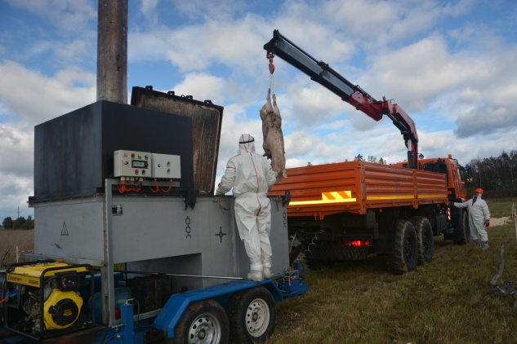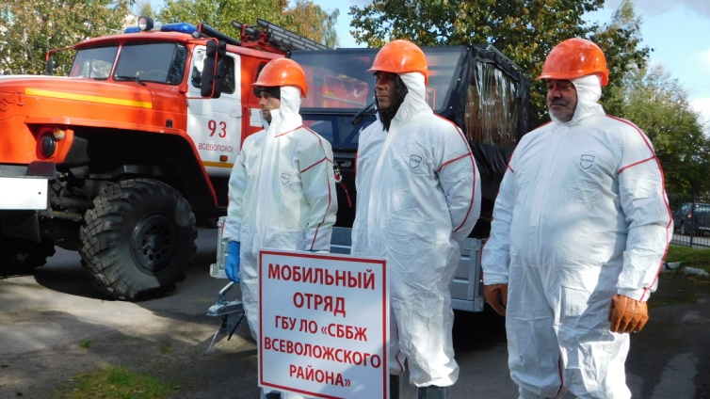

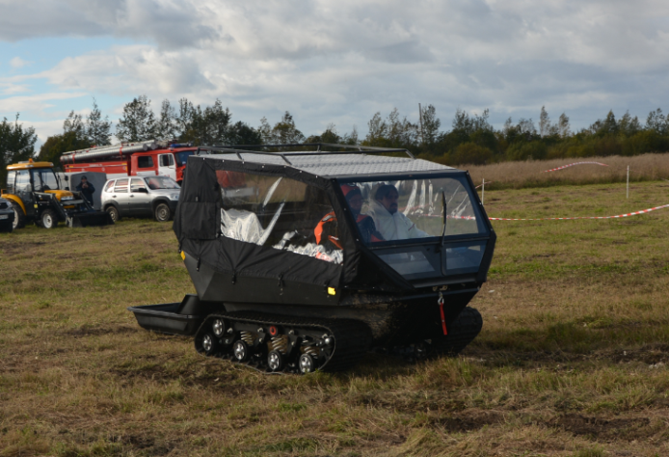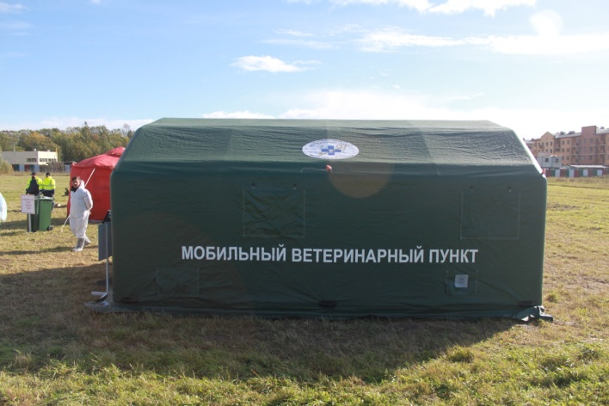
В Ломоносовском районе Ленинградской области 16 августа 2019 года пройдут тактико-специальные учения на тему: «Действия органов исполнительной власти, органов местного самоуправления, учреждений и организаций Ломоносовского района Ленинградской области по локализации и ликвидации условных очага и инфицированных африканской чумой объектов на территории Ленинградской области». В проведении этих учений примет активное участие и государственная ветеринарная служба Всеволожского района, которая выедет на место учений со своей техникой и оборудованием.
Цель учений – отработка режима взаимодействия всех структур, входящих в состав мобильного отряда, при локализации и ликвидации условного очага и инфицированных африканской чумой свиней объектов.
В случае возникновения АЧС вводятся карантинные меры, которые могут охватывать значительную территорию. В месте вспышки африканской чумы всех свиней убивают, трупы, деревянные хозяйственные постройки, навоз, остатки корма, малоценные предметы ухода уничтожаются сжиганием. Земельные участки, помещения и территории ферм, свинарников подвергаются дезинфекции. Карантин снимают через 30 дней после уничтожения всех свиней, а возможность их дальнейшего содержания и разведения в неблагополучном пункте рассматривается не ранее, чем через год после снятия карантина.
Таким образом возникновение очагов африканской чумы свиней неизбежно влечет за собой огромные экономические потери. Профилактические усилия не гарантируют стопроцентную защиту от этой беды и единственной мерой, позволяющей удержать дальнейшее распространение АЧС, является переориентация хозяйственной деятельности с разведения свиней на разведение других видов животных (крупного рогатого скота, овец, коз, кроликов и прочих).
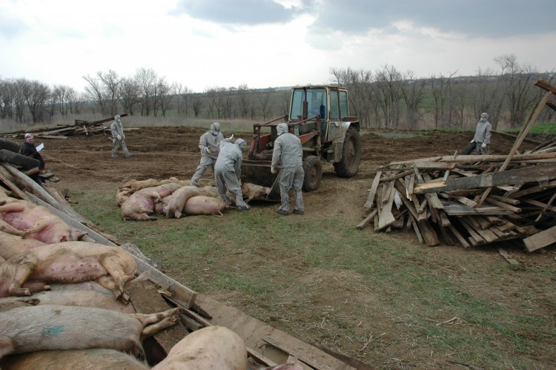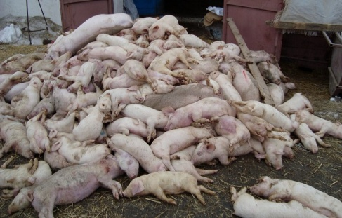
На сегодняшний день во Всеволожском районе содержатся в 22 личных подсобных и фермерских хозяйствах 267 голов свиней. Действует программа перепрофилирования хозяйств в которых содержатся свиньи на иные виды деятельности. С начала 2019 года уже перепрофилировано 6 хозяйств в которых содержалось 76 свиней, близится к завершению работа по перепрофилированию в 5 хозяйствах в которых содержится 98 свиней.
Каждый хозяин, занимающийся содержанием свиней на подворьях домовладений на территории Всеволожского района, должен понимать, что эта деятельность является неоправданным риском, влекущим за собой серьезные экономические потери, сложные социальные проблемы, которые затрагивают не только сферы его интересов, но и жизнь нашего общества. Для того, чтобы в будущем мы могли говорить о возрождении традиционного «домашнего свиноводства» сегодня необходимо отказаться от содержания свиней в личных и фермерских хозяйствах.
Необходимо соблюдать меры профилактики и борьбы по недопущению заноса возбудителя АЧС на территорию Всеволожского района, которые заключаются в следующем:
- содержание свиней в надежно огороженных свинарниках, без свободного выгула;
- регулярная очистка и дезинфекция свинарников;
- запрет кормления свиней пищевыми отходами без их трехчасовой проварки (покупка кормов только промышленного производства);
- использование сменной одежды, обуви, отдельного инвентаря для ухода за свиньями;
- запрет посещения хозяйств, свиноподворий посторонними лицами;
- проведение обработок свиней и помещений для их содержания один раз в 10 дней против кровососущих насекомых, постоянная борьба с грызунами;
- покупка здоровых свиней с проведением предварительного согласования (только с ветеринарно-сопроводительными документами), ввод их в стадо после проведения карантинирования, регистрация свинопоголовья в районной ветеринарной станции;
- запрет подворного убоя, реализации и переработки свинины без ветеринарного осмотра и ветсанэкспертизы продуктов убоя;
- в случае заболевания, гибели свиней – немедленное уведомление государственной ветеринарной службы;
- предоставление поголовья свиней для ветеринарного досмотра, проведение вакцинаций (против классической чумы свиней, рожи) и других ветеринарных обработок;
- утилизация биоотходов (трупы, отходы от их содержания и переработки) строго в установленных местах.
При возникновении вспышки АЧС, при строгом соблюдении карантинных мероприятий, проводится полная ликвидация свинопоголовья в очаге и первой угрожаемой зоне.
Следует помнить, что за действия (бездействия), повлекшие за собой возникновение очагов АЧС и ее распространение предусмотрена административная и уголовная ответственность.
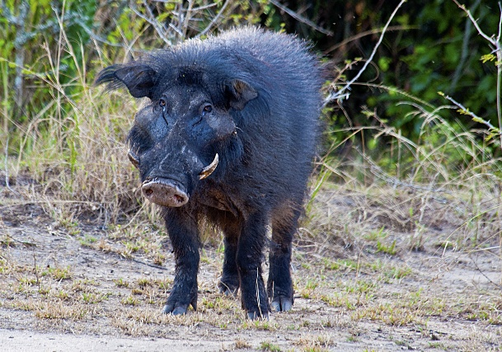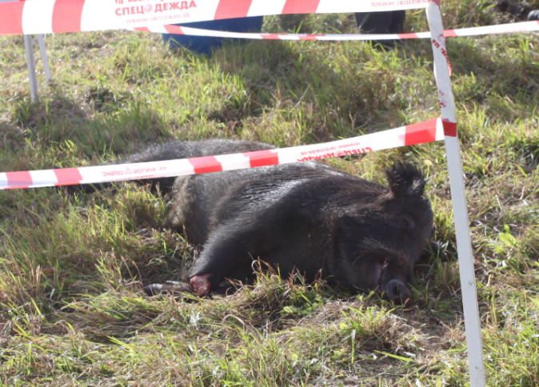
Обо всех случаях заболевания и внезапного падежа свиней, обнаружении трупов свиней и диких кабанов следует немедленно сообщать в государственную ветеринарную службу Всеволожского района по телефонам 8-813-70-38-003, 8-800-350-29-03, телефон «горячей линии» 8-921-855-94-85.

